**Балтийский государственный технический университет**

**«ВОЕНМЕХ» им. Д.Ф. Устинова**

**Кафедра И9**

**«Информационные системы и компьютерные технологии»**

**Лабораторная № 7**

**Вариант 7**

**По дисциплине: «МАТ.СТАТИСТИКА И СП** **»**

**Выполнил:**

Студент Кузнецов С.Н.

Группа И322

**Преподаватель:**

Брацлавский А.А.

Санкт-Петербург

2015

**Исходные значения:**

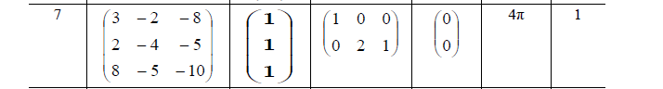

clc

A=[3, -2,-8; 2, -4, -5; 8,-5, -1]

B=[1; 1; 1]

C=[1, 0, 0;0,2,1]

D=zeros(2,1)

L=poly(A)

r=roots(L)

syms p omega

H=p*eye(size(A))-A

H1=inv(H);

W=C*H1*B+D;

WS=simplify(W)

WOmega=subs(WS,p,i*omega)

WOmega1=subs(WS,p,-i*omega)

WOmega2=WOmega1.'

Su=4/(omega^2+1);

Spectr=WOmega*WOmega2

Sy=Su*Spectr

Sy1=Sy(1,1)

q=-10:0.5:10;

z=subs(Sy1,omega,q);

plot(q,z)

sys=ss(A,B,C,D);

Wtr=tf(sys)

